**Ejercicios de Interbloqueos**

**Ejercicio 1:**

Dada la siguiente configuración de procesos y recursos, elabore si la configuración es estado seguro. Realizar el diagrama de grafos.

|  |  |  |  |  |  |  |
| --- | --- | --- | --- | --- | --- | --- |
|  | **(A)Adjudicados** | | | **(M) Máximos** | | |
|  | **R1** | **R2** | **R3** | **R1** | **R2** | **R3** |
| P1 | 1 | 1 | 0 | 1 | 1 | 2 |
| P2 | 0 | 0 | 1 | 0 | 1 | 1 |
| P3 | 1 | 1 | 0 | 1 | 1 | 1 |

Disponibles = [ 1 0 1 ]

Totales = 3 2 2

(Nota: Recordar que M = A+Z)

**Ejercicio 2:**

Dada la siguiente configuración de procesos y recursos, elabore si la configuración es estado seguro. Finalmente realizar el diagrama de grafos.

|  |  |  |  |  |  |  |
| --- | --- | --- | --- | --- | --- | --- |
|  | **(A)Adjudicados** | | | **(Z) Necesarios** | | |
|  | **R1** | **R2** | **R3** | **R1** | **R2** | **R3** |
| P1 | 3 | 0 | 2 | 0 | 2 | 0 |
| P2 | 0 | 2 | 1 | 1 | 0 | 0 |
| P3 | 1 | 0 | 0 | 0 | 0 | 1 |

Disponibles = [ 1 1 0 ]

**Ejercicio 3**

Dadas las siguientes matrices:

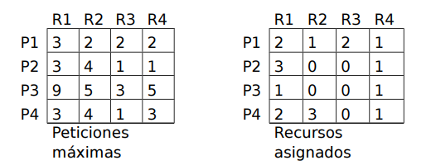

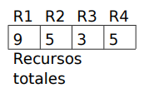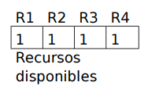

a) Determine si el estado actual del sistema es seguro. Justifique.

b) Suponiendo que, bajo el estado actual, ingresa P5 cuyas peticiones máximas son iguales a los recursos totales del sistema. ¿Es este nuevo estado seguro? Justifique.

c) Realizar el diagrama de grafos.

**Ejercicio 4**

Se encuentran N procesos compartiendo distintos recursos, de los cuales existe una sola instancia de cada uno, ejecutando el siguiente código:

while(true){

t_buffer rec_id[3] = get_recursos(); // devuelve aleatoriamente tres IDs de recursos

syscall_pedir(rec_id[0]); // Bloqueante si el recurso no se encuentra disponible.

syscall_pedir(rec_id[1]);

syscall_pedir(rec_id[2]);

usar_recursos(rec_id);

syscall_devolver(rec_id[0]);

syscall_devolver(rec_id[1]);

syscall_devolver(rec_id[2]);

}

a) Demuestre que dichos procesos podrían quedar en deadlock.

b) Proponga una solución para evitar el deadlock, usando semáforos.

c) Proponga una solución para evitar el deadlock, sin usar soporte alguno del sistema operativo (ni tampoco hacerle modificaciones al mismo).

**Ejercicio 5**

Suponga que se tiene un sistema que tiene como estrategia para tratar el deadlock la evasión mediante el algoritmo del banquero. Siendo el estado de los recursos el siguiente:

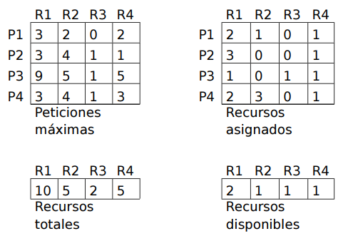

a) Indique cual de los siguientes pedidos serían satisfechos inmediatamente, suponiendo que cada uno se efectuara sobre el estado presentado inicialmente:

- P3: una instancia de R1

- P4: una instancia de R3

- P3: una instancia de R1 y dos instancias de R4. Sobre este realice el diagrama de grafos.

b) ¿Qué debe hacer el sistema operativo con los procesos cuyos pedidos no pueden ser satisfechos?

**Ejercicio 6:**

Dadas las siguientes matrices, determine si existe deadlock, y en caso afirmativo indique qué procesos están involucrados. Finalmente realizar el diagrama de grafos.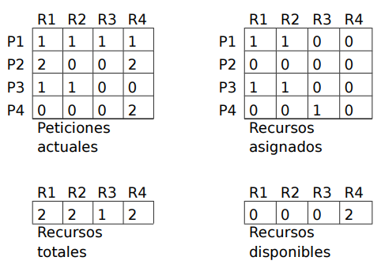

**Ejercicio 7:**

Indique la (o las) mejor(es) estrategia(s) contra la posible ocurrencia de deadlock para cada caso. Justifique cada decisión, ya sea por ser la mejor opción o por descarte de las otras.

a) Sistema usado en un puesto administrativo de una empresa, donde el operador usa planillas de cálculo, imprime documentos y navega por internet.

b) Sistema computarizado de vuelo de aeronaves que tiene un grado alto de overhead debido a que el procesador no es muy potente.

c) Base de datos transaccional usada en un sistema web de redes sociales, con cientos de usuarios programando aplicaciones para dicho sistema y una alta carga de transacciones en horas pico.

d) Servidor de juegos online no gratuito con baja carga de usuarios, donde se desea no tener que devolverle el dinero a los mismos a causa de un deadlock, pero al mismo tiempo se desea que los programadores de juegos para dicho servidor tengan alta flexibilidad en la solicitud de los recursos del sistema.

**Ejercicio 8**

Dado el siguiente gráfico de asignación de recursos.

a) Escriba las matrices que representa este diagrama de grafos.

b) determine si el sistema se encuentra en un estado de interbloqueo.

